Roteiro de Atividade Prática

Nome: Turma: .
Nome:
Nome:
Nome:
Nome:

Jogo: Trilha do MVP

Objetivo

O objetivo deste jogo é refletir sobre os processos de desenvolvimento de seus MVPs (Produtos Mínimos Viáveis) e compreender como as decisões que vocês tomaram impactaram os projetos. Durante o jogo, você enfrentará tanto desafios quanto perguntas de reflexão.

Para vencer, você precisa avançar pelo tabuleiro, responder às perguntas e superar os desafios com o melhor entendimento possível sobre o desenvolvimento de seus MVP.

Regras do jogo

- Preparação:
- Cada grupo do Projeto Multidisciplinar jogará em conjunto no mesmo tabuleiro.
- • Cada membro do grupo jogará individualmente, com sua própria peça (que pode ser uma borracha, tampa de caneta, moeda etc.), e fará sua própria jogada de “dado”, ou poderá utilizar o modelo de “dado” disponível no final do roteiro, imprimindo e montando a peça.
- Caso prefiram, também podem usar um dado virtual acessando o link: GERADOR DE DADOS ONLINE. Página inicial, [s.d.]. Disponível em: https://www.dados-online.pt/. Acesso em: 14 jan. 2025.
- O tabuleiro será compartilhado entre os membros do grupo do Projeto Multidisciplinar.
- Todos começam na primeira casa, o ponto de partida, e devem avançar pelo tabuleiro de acordo com o número classificado no dado.

2) Como avançar:
- Cada jogador jogará os dados individualmente e avançará o número de casas correspondente ao número sorteado.
- O jogador deve responder individualmente às perguntas de reflexão e cumprir os desafios nas casas em que cair.

3) Vencedor do jogo:
- O vencedor será aquele que primeiro alcançar a casa final dentro de cada grupo do Projeto Integrador.
- No entanto, o jogo será considerado completo para cada grupo apenas quando todos os seus integrantes terminarem o percurso, refletindo sobre o processo de desenvolvimento do MVP.

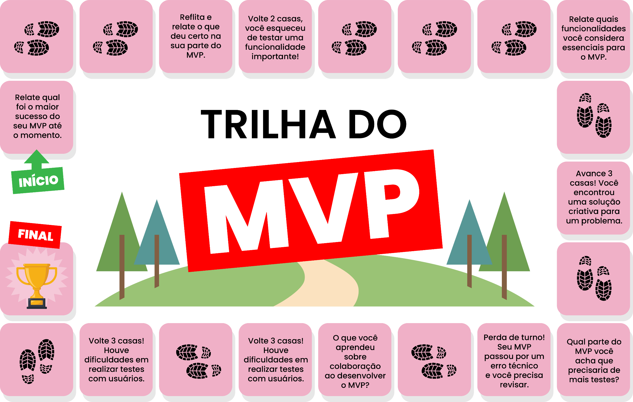
Produzido pela SEDUC-SP.
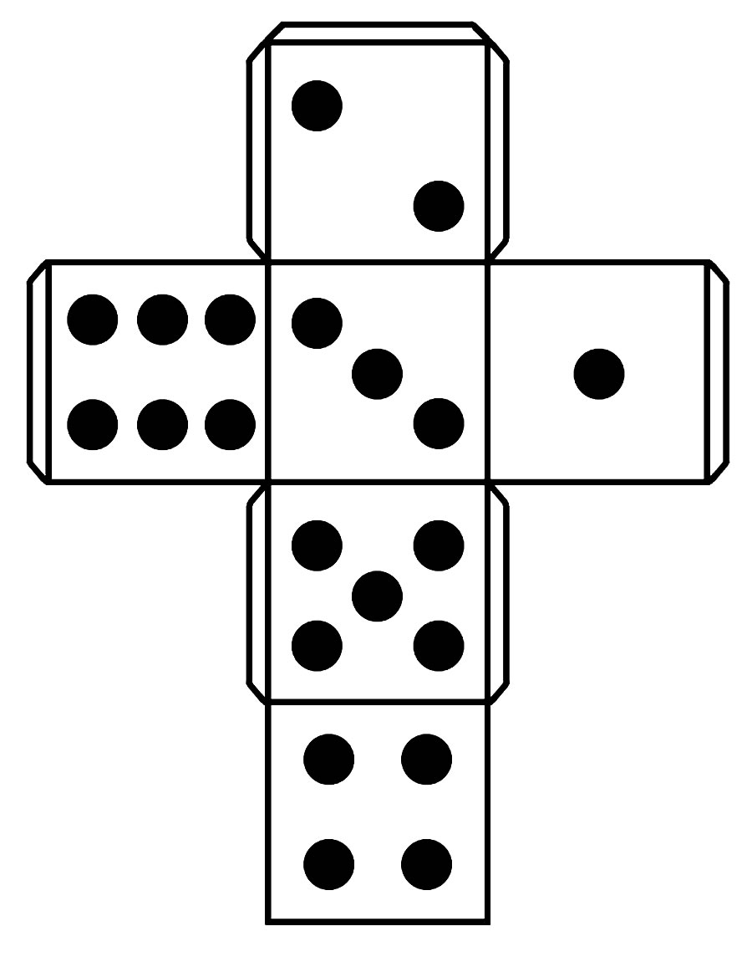
DADO DE PAPEL
Passo a passo:
- Impressão do molde: Imprima o molde do dado fornecido.
- Corte do molde: Com a tesoura, recorte as bordas do molde. Não corte as linhas internas que indicam onde as dobras serão feitas. Apenas corte o contorno externo.
- Dobrar as faces do dado:
- Agora, com muito cuidado, dobre o papel nas linhas que conectam as faces do dado. Essas linhas são onde você vai unir as partes para formar o cubo.
- Se o molde tiver algumas abas (partes extras para colar), dobre essas também. Isso vai ajudar a colar o dado depois
- Montar e colar:
- Passe cola nas abas que você acabou de dobrar. Essas abas vão colar as faces do dado.
- Comece colando uma parte de cada vez. Pressione bem para garantir que as partes sejam bem presas e não saiam.
- Continue colando até formar um cubo completo. Lembre-se de pressão as partes para elas se fixarem direitinho.
- Finalização: Deixe a cola secar por alguns minutos para garantir que o dado fique bem firme.

